GF-80Z全自动干法制粒机的工作原理及应用

一、GF-80Z 全自动干法制粒机工作原理​
GF-80Z 全自动干法制粒机采用干法造粒工艺，无需粘合剂且全程自动化。设备启动后，振动喂料系统将干粉送双螺杆挤压段，双螺杆压实干粉成均匀料条，可通过调节螺杆转速适配不同流动性物料。​
料条进入制粒系统后，经高精度压辊碾压提升密度，再由破碎装置初步碎成不规则颗粒。最后颗粒进入整粒系统，旋转筛网筛选整形出合格颗粒，不合格粗颗粒通过回流装置重回挤压段加工，形成闭环流程，保障物料利用率与成品率。​
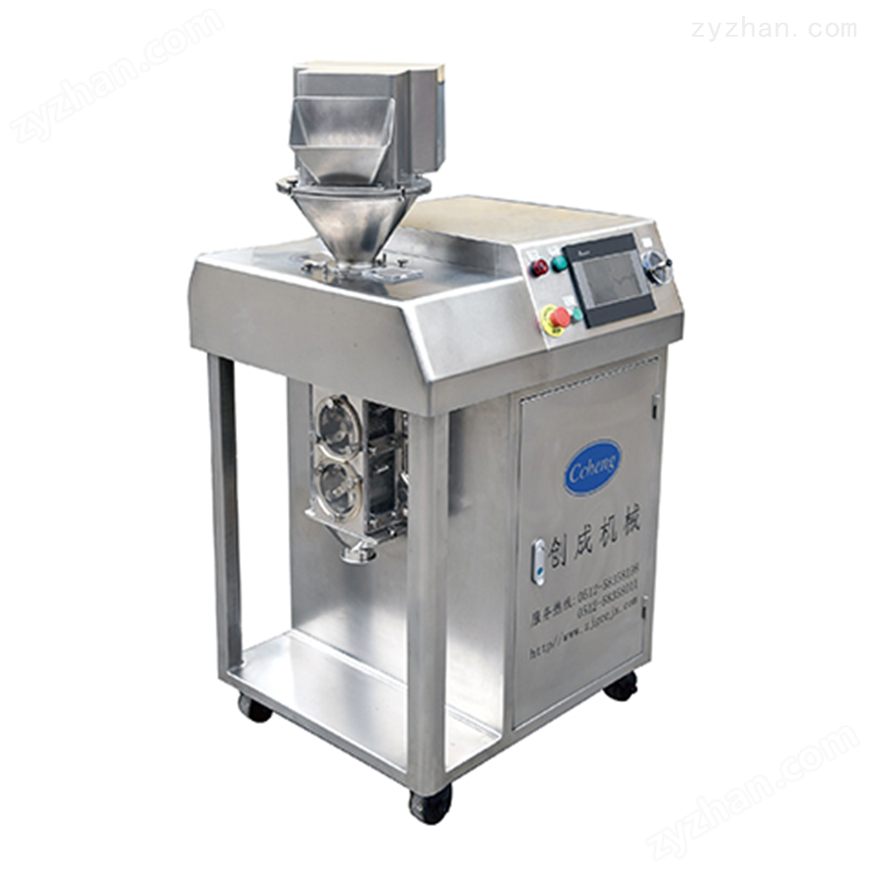

二、GF-80Z 全自动干法制粒机核心特点​
1. 制粒效率高，成品质量稳定​
设备配大功率驱动与优化双螺杆，转速可按需调节，每小时最大产量达 80kg，满足中批量生产。压辊与筛网用高强度耐磨材质，压制颗粒粒径均匀(0.2-2mm 可调)、硬度一致，不易结块粉化，适配高要求生产场景。​
2. 自动化程度高，操作便捷​
集成 PLC 控制系统与触摸屏，生产参数可直观设置监控，且有参数记忆功能，减少重复调试。配备自动故障报警，出现喂料堵塞、电机过载等问题时自动停机提示，方便排查，降低操作难度与劳动强度。​
3. 清洁维护方便，符合合规要求​
采用模块化设计，喂料斗、螺杆等关键部件可快速拆装，无需复杂工具即可清洁，避免物料交叉污染，符合食品、制药行业合规要求。机身用不锈钢抛光处理，不易积料且耐腐蚀，日常擦试即可维护，还预留接口支持高压水枪冲洗。​
4. 适用范围广，物料兼容性强​
无需粘合剂即可对干粉制粒，适用于食品、制药、化工等多行业。针对流动性差、易吸潮物料，可调节喂料速度与挤压压力保障制粒顺畅，还能更换螺杆与压辊，进一步拓展物料适用范围，满足多样生产需求。

